**Livraria**

**Descrição:**

O projeto terá como intuito de uma livraria online que terá a disponíveis livros. O sistema terá duas versões a paga e a gratuita. O cliente terá na versão paga uma variedade de livros disponíveis, já na gratuita terá livros mais limitados. Os usuários irão fazer cadastro para utilizar o site, podendo fazer comentários relevantes, buscar livros e ler quando não tiver internet.

*Diagrama de casos de usos*

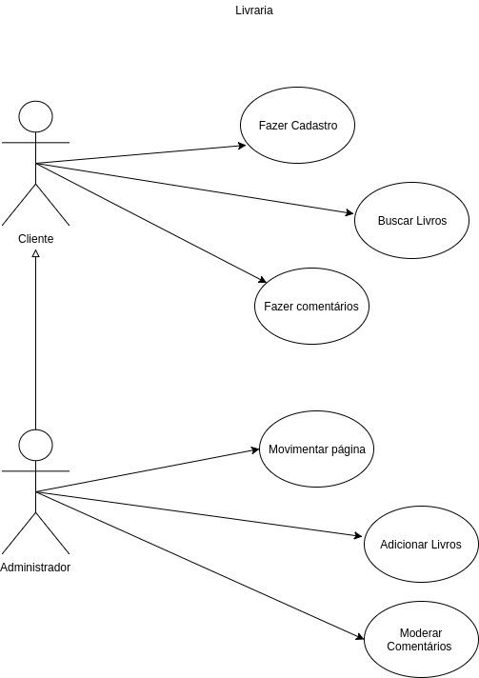

Modelagem

